Читательский марафон

Читательский марафон в дошкольном образовательном учреждении (ДОУ) с участием родителей представляет собой комплексную форму совместной деятельности, ориентированную на достижение многоаспектных воспитательно-образовательных целей. Эта инициатива также способствует углублению и укреплению партнёрских отношений между дошкольным образовательным учреждением и семейными структурами воспитанников. Организация марафона направлена на прочтение художественной литературы про программу ФОП и ФАОП.

Цели
Основная цель марафона — приобщение детей и их родителей к культурному наследию детской художественной литературы, а также возрождение традиции семейного чтения.

Задачи
Основные задачи читательского марафона включают:
- Формирование читательской культуры у детей через совместную деятельность взрослого и ребёнка.
- Ознакомление детей с творчеством выдающихся детских писателей.
- Воспитание устойчивого интереса к постоянному взаимодействию с литературными произведениями и формирование бережного отношения к книгам.
- Интеграция семей в процесс чтения, расширение их знаний о детской литературе.
- Содействие творческому развитию детей посредством анализа и интерпретации литературных произведений.
- Повышение уровня компетентности родителей в вопросах приобщения детей к детской художественной литературе.
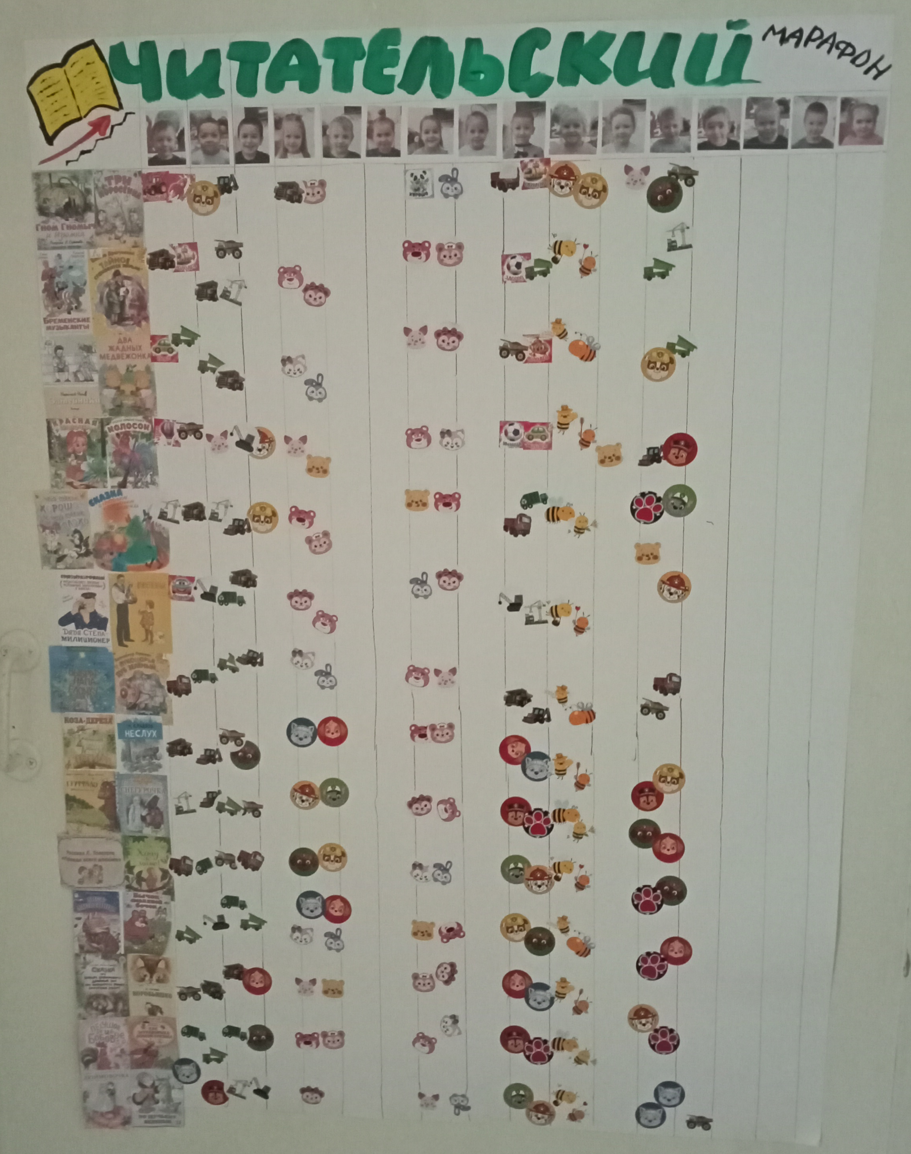
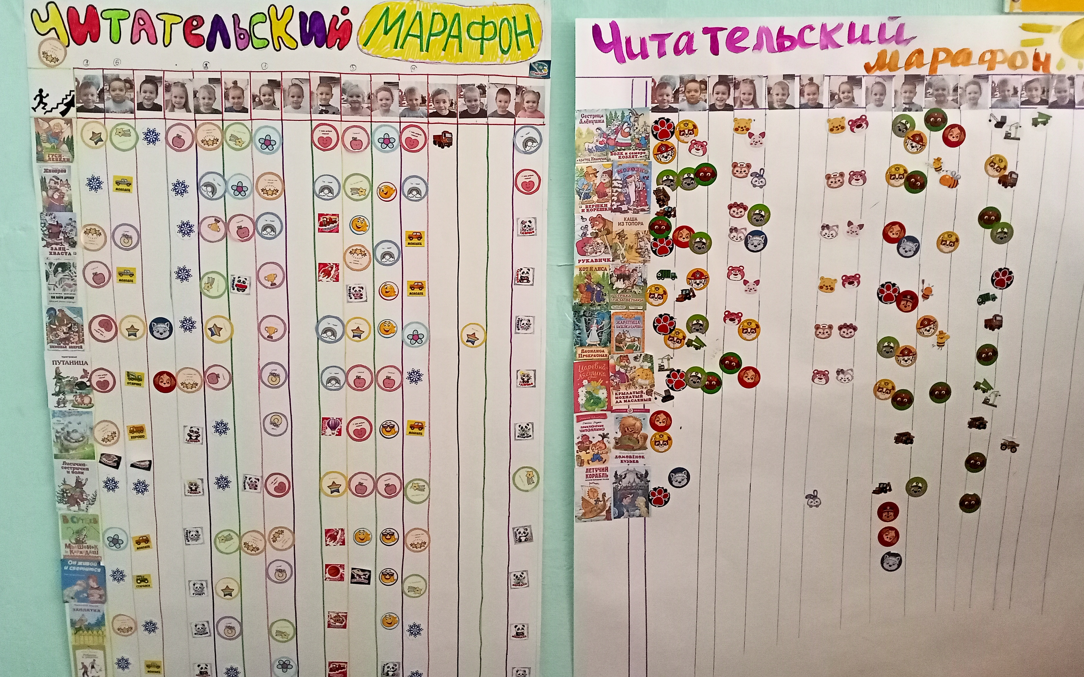

Группа среднего возраста «Солнышко»
Воспитатель, Власова Анастасия

Владимировна

Группа компенсирующей направленности «Воробушки»
воспитатель, Сычева Светлана Валерьевна
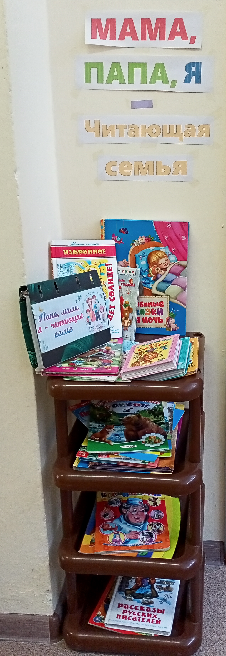
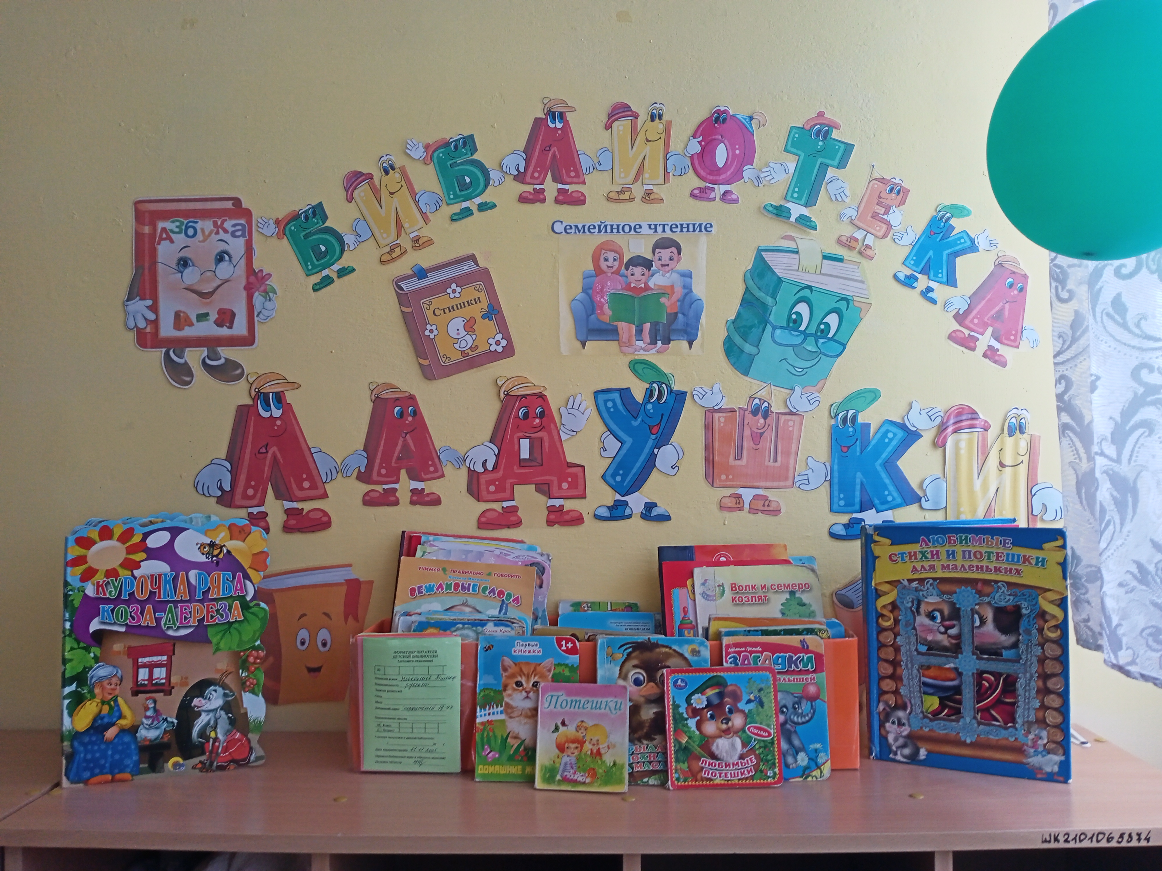

Группа старшего возраста «Фантазеры»
воспитатель, Неволина Светлана Леонидовна
Подготовительная к школе группа «Почемучки»
воспитатели: Левера Елена Вячеславовна
Соболева Наталья Леонидовна
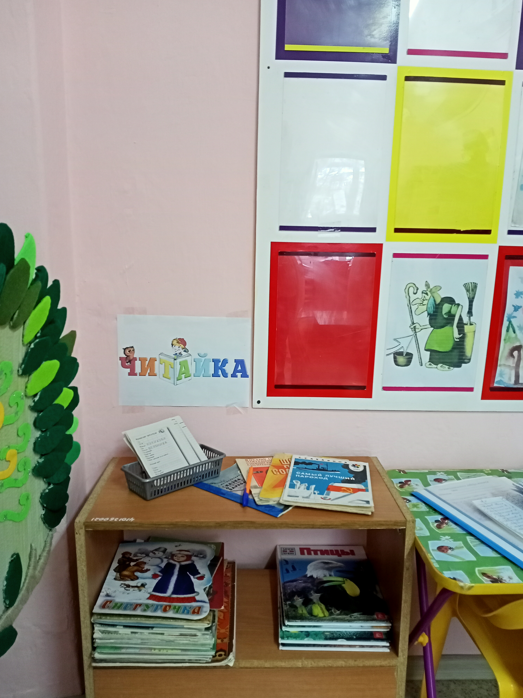
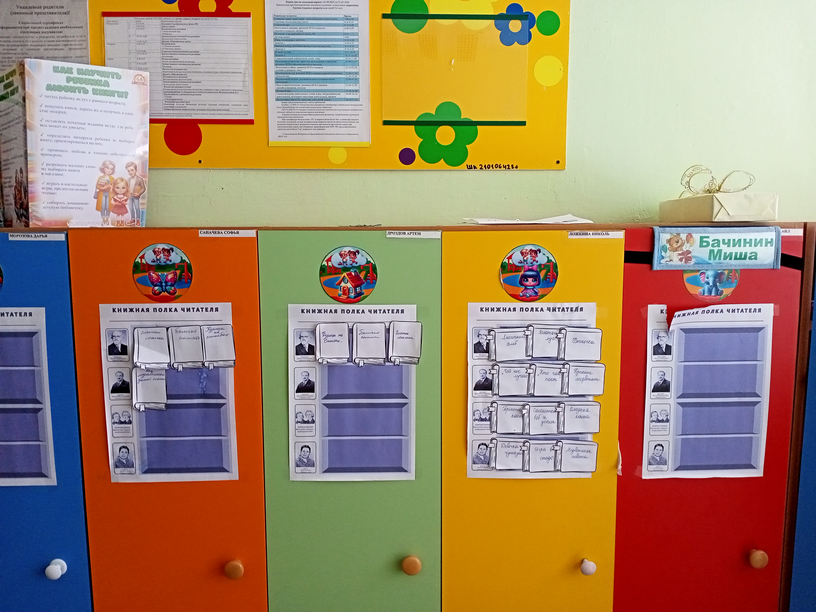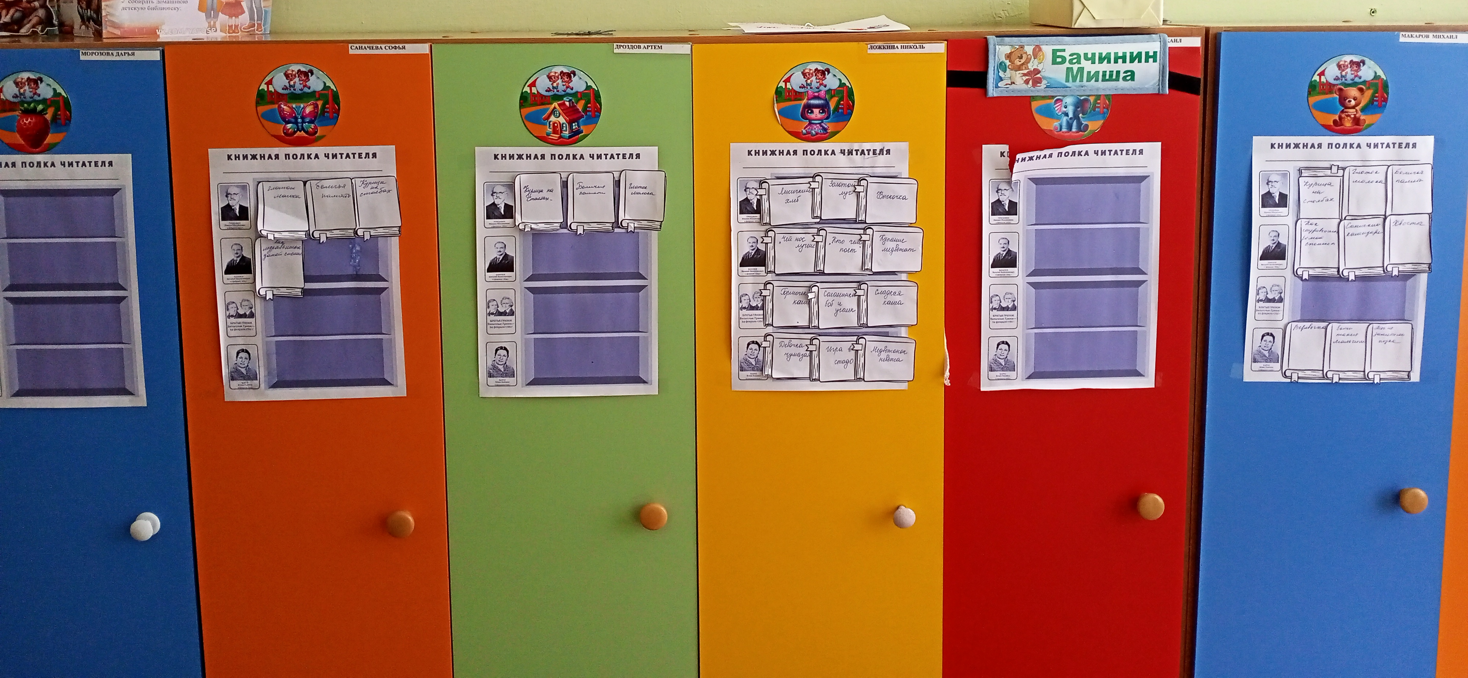
Группа младшего возраста «Умнички»
воспитатель, Руденко Наталья Витальевна
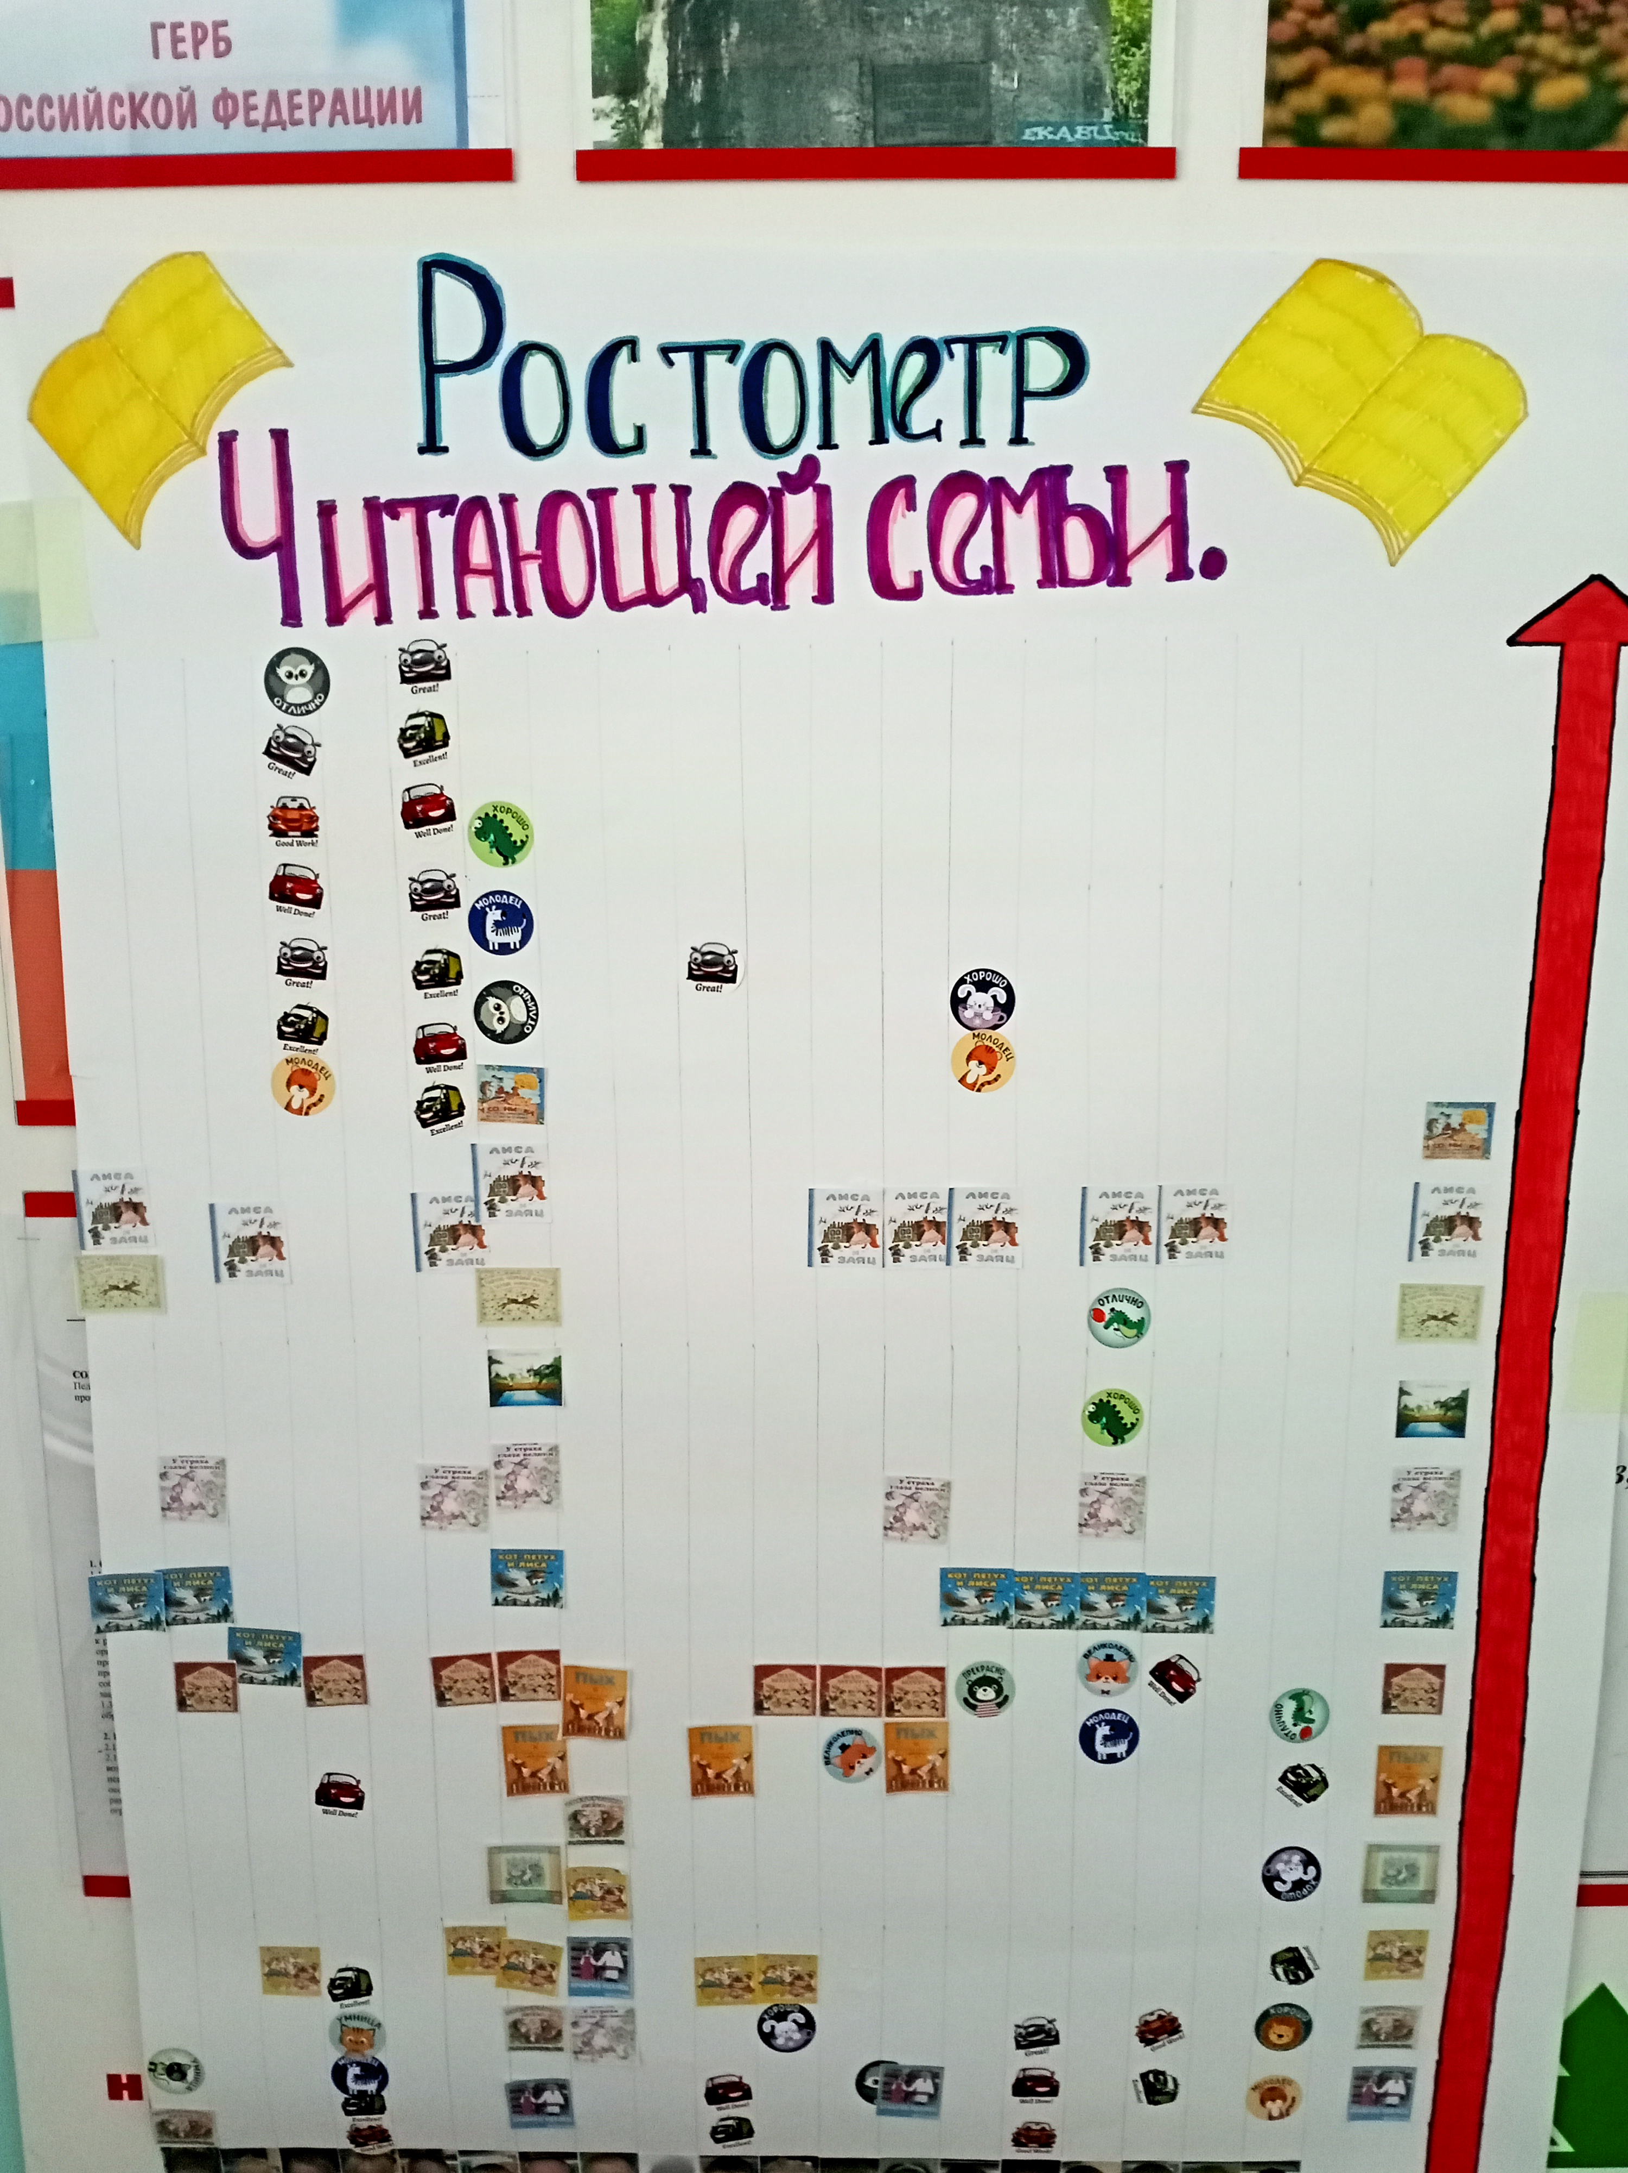
Группа раннего возраста
воспитатель, Голендухина
Евгения Владимировна

